9 listopada 2023 r.

Volkswagen Multivan 6.1 teraz dostępny z rabatem aż 20%!

- Wyprzedaż z korzyściami aż po dach! A w niej Volkswagen Multivan 6.1 tańszy aż o 20%!
- Komfortowy samochód mogący pomieścić nawet 7 osób, bagaże i sprzęt sportowy
- Atrakcyjne finansowanie zakupu

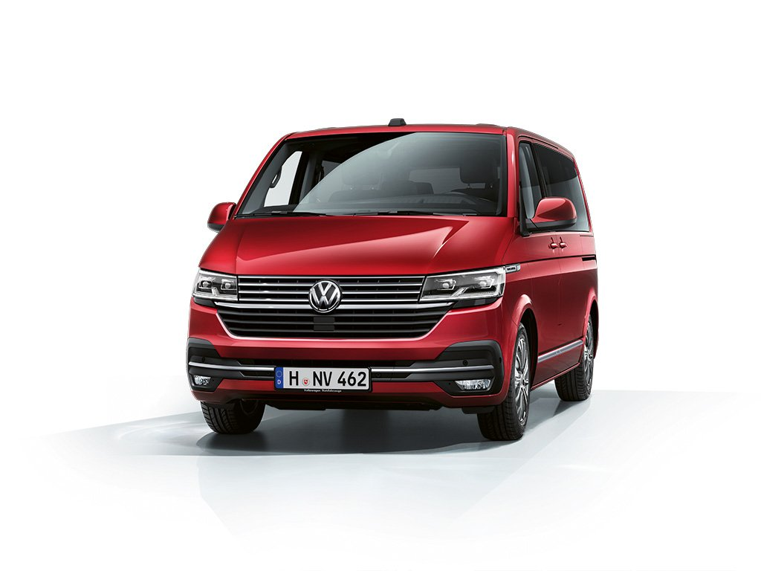
Poznań, 9 listopada 2023 r. Solidny
i przestronny Volkswagen Multivan 6.1 to wszechstronny pojazd dla tych, którzy żyją
w ciągłym ruchu. W jego wnętrzu wygodnie podróżować może nawet siedem osób, przewieźć można nawet spory bagaż, czy sprzęt sportowy. Jego wielofunkcyjność, najnowocześniejsze systemy infotainment, systemy wspomagania kierowcy oraz systemy bezpieczeństwa sprawiają, że nawet najdłuższa podróż Multivanem 6.1 jest przyjemnością. Teraz, kupując nowego Volkswagena Multivan 6.1 klient dostaje bogaty zestaw benefitów, m.in. rabat w wysokości 20%.

To wyprzedaż z korzyściami aż po sam dach! W jej ramach kupić można m.in. Volkswagena Multivana 6.1 z pakietem benefitów, w skład którego wchodzą: rabat w wysokości 20% od ceny auta, 5-letnia gwarancja oraz możliwość dokupienia Pakietu Przeglądów w promocyjnej cenie, aby oszczędzać na przeglądach okresowych przez 5 lat.

Dostępny w takiej promocji Volkswagen Multivan 6.1 to samochód wszechstronny i wielofunkcyjny. Może w nim podróżować duża rodzina, może być samochodem firmowym służącym do dalekich wyjazdów służbowych, ale może być też samochodem typu kombi, w którym pomieścimy naprawdę sporą ilość bagaży i pakunków. Jego wnętrze można dowolnie aranżować przesuwając, obracając a nawet wyjmując poszczególne fotele pasażerów. Wtedy we wnętrzu przewozić można sprzęt sportowy – rowery, czy deski surfingowe.

Multivan 6.1 wyposażony jest też w wiele cyfrowych technologii zwiększających komfort jazdy. Na przykład w kokpit cyfrowy z ekranem
o wysokiej rozdzielczości wyświetlający mapy nawigacji lub w Volkswagen We Connect - usługę, która zmienia smartfon w pilota zdalnego sterowania samochodem. Ponadto dzięki zintegrowanej karcie SIM można go połączyć
z internetem, a bogaty pakiet systemów wsparcia kierowcy czyni nawet najdłuższą podróż bezpieczną i przyjemną.

Warto podkreślić, że Volkswagen Multivan 6.1 w ramach wyprzedaży dostępny jest od ręki, a handlowcy w salonach marki Volkswagen Samochody Dostawcze dobiorą odpowiednie finansowanie: leasing jak abonament, leasing klasyczny lub najem.

W celu zapoznania się ze szczegółami zapraszamy na stronę internetową www.vwdostawcze.pl lub do najbliższego salonu dealerskiego marki Volkswagen Samochody Dostawcze.

Kontakt:
Magda Piekarczyk - Olszak
Kierownik komunikacji marketingowej i PR
Volkswagen Samochody Dostawcze
tel.+48 690 406 386
e-mail: magda.piekarczyk@volkswagen.pl

O marce Volkswagen Samochody Dostawcze:
Marka Volkswagen Samochody Dostawcze (VWSD) jako wiodący producent lekkich samochodów dostawczych znacząco i nieustannie kształtuje przemysł transportowy, zarówno towarowy jak i pasażerski. Nasze pojazdy przewożą pracowników budowlanych, rodziny i poszukiwaczy przygód, bułki, paczki i deski surfingowe. Codziennie pomagają niezliczonym ludziom na całym świecie w wykonywaniu swojej pracy, jeżdżą po drogach jako mobilne warsztaty oraz dowożą lekarzy pogotowia i policjantów do miejsc ich interwencji.
W zakładach w Hanowerze (D), Poznaniu (PL), Wrześni (PL) i Pacheco (ARG) około 24 tys. pracowników produkuje serie Transporter, Caddy, Crafter i Amarok, a od 2022 r. – również ID. Buzz – w pełni elektryczny model wzorowany na kultowym VW Bulli. Volkswagen Samochody Dostawcze to w obrębie Grupy Volkswagen wiodąca marka w zakresie jazdy autonomicznej oraz usług mobilności, takich jak Mobility-as-a-Service i Transport-as-a-Service – są to dziedziny, w których marka kształtuje przyszłość mobilności. W ten sposób marka transportuje społeczeństwo jutra wraz z jego wszystkimi wymaganiami ku czystej, inteligentnej i zrównoważonej mobilności. Za taką właśnie mobilnością opowiada się marka Volkswagen Samochody Dostawcze zgodnie ze swoją maksymą: transportujemy sukces, wolność i przyszłość.

